DAY18 JavaScript

一 流程控制
程序 = 数据 + 算法
程序的执行方式: 顺序执行、选择执行、循环执行

1 分支结构

if语句
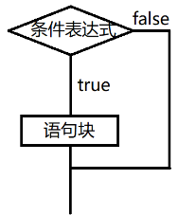
if (条件) {
如果符合小括号中的条件，执行此处的代码
}
注意:只有小括号中的条件，结果为true才会执行大括号中的代码
以下5个值作为条件表达式会转为false：
0 NaN '' undefined null
经常用于某些内容的非空判断：
if(!title){ console.log('标题不能为空!') }

if-else 语句
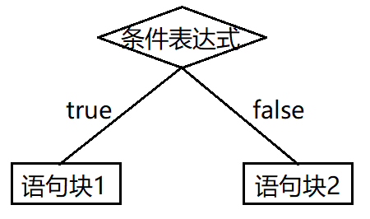
if(条件表达式){
符合判断条件，执行此语句块1
}else {
不符合判断条件，执行此语句块2
}

if-else嵌套
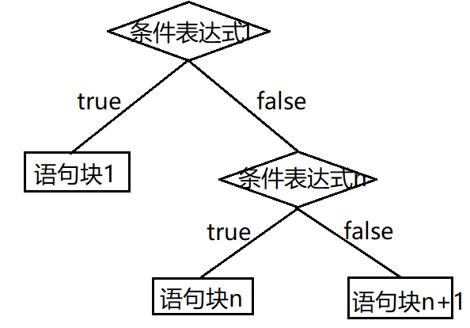
if(条件表达式1){
语句块1
}else if(条件表达式2){
语句块2
}else if(条件表达式3){
语句块3
}else{
以上条件均不满足，执行此处代码
}
- 执行顺序:从最上面的第一个条件开始判断，符合条件，执行条件后的语句块，整体结束
如果不符合条件，会继续向下判断下一个条件，直至所有条件判断完。如果设置了else,执行else中的代码；如果没有设置else,整体结束
- else if(){ } 的个数不是固定的，根据具体的业务需求去加
- else { } 不是必须的，根据需求决定要不要加

switch-case语句
是一种特殊的多项分支语句，条件只能进行全等于的比较
switch(表达式){
case 值1:
语句块1
break
case 值n:
语句块n
break
default：
语句块n+1
}
- 执行顺序: 会拿着表达式的值依次与每个case后的值做全等比较，如果相等，会执行对应case后的语句块；如果不相等，会继续向下判断
- 如果匹配到了case后的值，执行了语句块，那就要看该语句块后是否有break,如果有，直接结束switch-case;如果没有，会逐个向下穿透所有的case，包括default
- 如果匹配了所有的case均不相等，那就看是否设置了default,若有，执行default,否则结束
- 表达式的值最好与case后值的类型相同，不需要类型转换，性能会高
- case的个数不是固定的，default是可选项，不是必须要加的

2 循环结构
循环就是我们想要重复执行多次相同或相似的代码
循环的要素:
开始条件 结束条件 更改条件

while循环
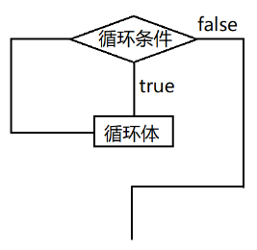
while(循环条件){
循环体
}
只要循环条件的结果为true,就一直执行循环,所以while(true){} 是死循环
break 可以用于强制结束循环

作业
练习：输入商品的单价数量，计算出总价，如果总价满1000打九折；假设当前会员卡内余额有1500，如果足以支付，警示框弹出'支付成功'，否则警示框弹出'余额不足'
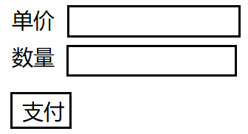
练习：循环打印出2000~2100之间所有的闰年
练习：计算出1~100之间所有的整数和，一旦总和超过4000，强制结束循环，打印当前总和。
练习: 当循环条件为true的情况下，计算出10~20之间所有整数的乘积

有基础的同学可以做：
1.程序员必做45题
我这没答案，大家可以百度找，但是答案也不是唯一固定的，任何语言都可以实现，所以大家要找JS实现版，头发比较多，学有余力的同学可以自己做做，0基础的同学也别着急，一步步来，先别着急做这个
2.JavaScript高级程序设计【不建议买，看了几页从入门到放弃，可以先找电子版看】
业内把这本书叫做红宝石书，目前到第4版了

